Тема 4: Розв'язування вправ. Контрольна робота.
Мета заняття: формування умінь будувати графіки функцій за допомогою геометричних перетворень.
І. Перевірка домашнього завдання.
- Один студент відтворює розв'язування вправи № 3 (4; 5; 6),
другий — № 3 (7; 8; 9), третій — № 3 (18).
2. Математичний диктант.
Запишіть формулою функцію, графік якої одержано в результаті:
1) паралельного перенесення графіка функції у = $\frac{1}{х}$ на 3 одиниці вздовж осі ОХ.
2) паралельного перенесення графіка функції у = $\sqrt{х}$ на -3 одиниці вздовж осі ОХ.
3) паралельного перенесення графіка функції у = х³ на 3 одиниці вздовж осі ΟΥ.
4) паралельного перенесення графіка функції у = х² на -3 одиниці вздовж осі ОУ.
5) розтягу графіка функції у = |х| від точки (0; 0) вздовж осі ординат у 3 рази.
6) стиску графіка функції $у=\frac{1}{х}$ до точки (0; 0) вздовж осі абсцис у 3 рази.
Відповідь: 1) $у=\frac{1}{х−3}$; 2) $у=\sqrt{х+3}$; 3) у = х³ + 3 ; 4) у = х³ - 3; 5) у = 3 |х| ; 6) $у=\frac{1}{3х}$.
II. Формування умінь студентів будувати графіки функцій за допомогою геометричних перетворень.

Колективне виконання вправ
1. Побудуйте графіки функцій:
а)$у=\frac{2}{х+1}−1$; б) у = |х – 2| – 1; в) $у=1−\sqrt{1−х}$; г) у= x² – 5|x| + 4.

Відповідь:
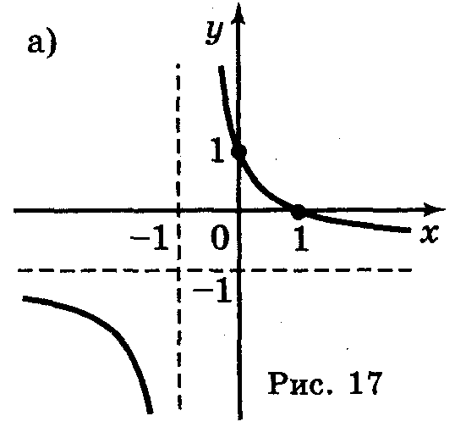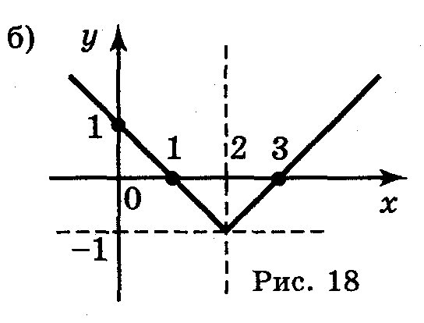
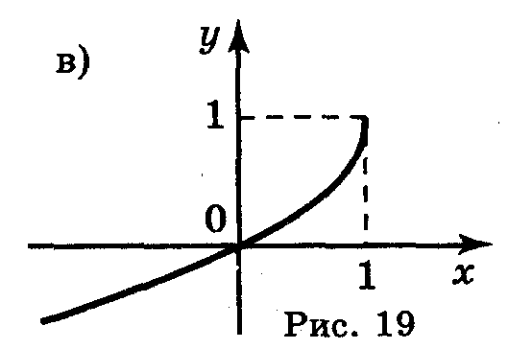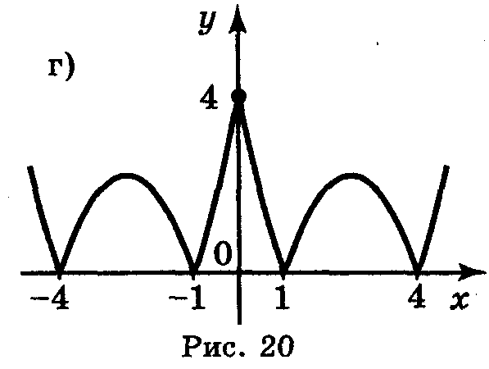

IV. Підсумок заняття.
V. Домашнє завдання.
Розділ І § 1 (3). Вправа № 3 (20; 32; 28).

